 | ЗВО: Національний університет  «Львівська політехніка»  Навчальний рік: 2024/2025  Семестр: весняний | Навчальна дисципліна: Розробка кросплатформених додатків  Лабораторна робота № 5:  Розроблення додатку для налаштування параметрів віджета у діалоговому вікні
 | Кафедра систем автоматизованого проектування  Викладач:  Юрій ПАТЕРЕГА | Група: ПП-26  Студент: Ігор Якіб’юк

Мета роботи
Розробити додаток на основі бібліотеки tkinter для налаштування параметрів заданого віджета у діалоговому вікні.
Додаток повинен містити:
- головне вікно, в якому розміщені
  - віджет, параметри якого необхідно налаштувати (мітка, повзунок, полотно і т.д.);
  - кнопка виклику діалогового вікна «Adjust»;
- діалогове вікно, в якому розміщені
  - група віджетів для налаштування параметрів (текстове поле, прапорці і т.д.);
  - кнопка для затвердження змін «Ok» та кнопка для скасування змін «Cancel».

Інструкція до виконання роботи
1. Вибрати віджет та його параметри для налаштування згідно із вашим номером варіанту:

1 | 2 | 3 | 4 | 5 | 6 | 7 | 8
tk.Label  text  width= height  bg  fg  padx=pady | tk.Label  text  width=height  anchor  justify  wraplength | tk.Label  text  width= height  bg  bd  relief | tk. Label  bitmap  width= height  bg  fg  cursor | tk.Button  text  width=height  overrelief  activeforeground  activebackground | tk.Entry*  show  width  highlightbackground  highlightcolor  highlightthickness | tk.Entry*  state  width  disabledforeground  disabledbackground  readonlybackground | tk.Checkbutton  text  width  indicatoron  selectcolor  offrelief
9 | 10 | 11 | 12 | 13 | 14 | 15 | 16
tk.Label  text  width= height  bg  fg  padx=pady | tk.Label  text  width=height  anchor  justify  wraplength | tk.Label  text  width= height  bg  bd  relief | tk. Label  bitmap  width= height  bg  fg  cursor | tk.Button  text  width=height  overrelief  activeforeground  activebackground | tk.Entry*  show  width  highlightbackground  highlightcolor  highlightthickness | tk.Entry*  state  width  disabledforeground  disabledbackground  readonlybackground | tk.Checkbutton  text  width  indicatoron  selectcolor  offrelief
17 | 18 | 19 | 20 | 21 | 22 | 23 | 24
tk.Label  text  width= height  bg  fg  padx=pady | tk.Label  text  width=height  anchor  justify  wraplength | tk.Label  text  width= height  bg  bd  relief | tk. Label  bitmap  width= height  bg  fg  cursor | tk.Button  text  width=height  overrelief  activeforeground  activebackground | tk.Entry*  show  width  highlightbackground  highlightcolor  highlightthickness | tk.Entry*  state  width  disabledforeground  disabledbackground  readonlybackground | tk.Checkbutton  text  width  indicatoron  selectcolor  offrelief
25 | 26 | 27 | 28 | 29 | 30 | 31 | 32
tk.Label  text  width= height  bg  fg  padx=pady | tk.Label  text  width=height  anchor  justify  wraplength | tk.Label  text  width= height  bg  bd  relief | tk. Label  bitmap  width= height  bg  fg  cursor | tk.Button  text  width=height  overrelief  activeforeground  activebackground | tk.Entry*  show  width  highlightbackground  highlightcolor  highlightthickness | tk.Entry*  state  width  disabledforeground  disabledbackground  readonlybackground | tk.Checkbutton  text  width  indicatoron  selectcolor  offrelief
*Примітка. Задати попередньо текст в текстовому полі tk.Entry.

2. Створити головне вікно та налаштувати його параметри.
2.1. Додати віджет, параметри якого необхідно налаштувати.
2.2. Додати кнопку «Adjust» та обробник для виклику діалогового вікна.
3. Додати діалогове вікно та налаштувати його параметри.
3.1. Додати усі необхідні віджени для налаштування заданих параметрів.
3.2. Додати кнопку «Ok» та обробник для затвердження змін.
3.3. Додати кнопку «Cancel» та обробник для скасування змін.
4. Забезпечити передавання даних між головним та діалоговим вікном.
5. Заблокувати можливість відкриття кількох діалогових вікон одночасно та забезпечити коректне закриття діалогового вікна.
6. Запустити головний цикл обробки подій.

1. Теоретичні відомості

2. Лістинг коду програми
import tkinter as tk
import tkinter.ttk as ttk
import os
import csv
import numpy as np
import pandas as pd

root = tk.Tk()
root.title("Розумний список")
root.geometry("570x400+350+0")

toplevel = None

entry_varW = tk.StringVar(value="50")
entry_varH = tk.StringVar(value="30")
bitmap_var = tk.StringVar(value="info")
bg_var = tk.StringVar(value="white")
fg_var = tk.StringVar(value="black")
cursor_var = tk.StringVar(value="arrow")

labelBitmap = tk.Label(
root,
bg=bg_var.get(),
fg=fg_var.get(),
bitmap=bitmap_var.get(),
width=int(entry_varW.get()),
height=int(entry_varH.get()),
cursor=cursor_var.get(),
anchor="center"
)
labelBitmap.pack(pady=10)

def close_toplevel():
global toplevel
if toplevel is not None:
toplevel.grab_release()
toplevel.destroy()
toplevel = None

def handle_ok():
labelBitmap.config(
width=int(entry_varW.get()),
height=int(entry_varH.get()),
bg=bg_var.get(),
fg=fg_var.get(),
bitmap=bitmap_var.get(),
cursor=cursor_var.get()
)
save_data()
close_toplevel()

def handle_cancel():
close_toplevel()

def save_data():
data = [bitmap_var.get(), bg_var.get(), fg_var.get(), cursor_var.get()]
file_exists = os.path.isfile("dataset.csv")

with open("dataset.csv", "a", newline="") as f:
writer = csv.writer(f)
if not file_exists:
writer.writerow(["bitmap", "bg", "fg", "cursor"])
writer.writerow(data)

def read_data():
line = pd.read_csv("dataset.csv")
intermediateData = line[["bitmap", "bg", "fg", "cursor"]].values
result = [[item[0], list(item[1:len(item)])] for item in intermediateData]
return result

def suggestBestChoice(event):
arrayData = read_data()
def changeData(bg, fg, cursor):
bg_var.set(bg)
fg_var.set(fg)
cursor_var.set(cursor)
list(map(lambda item: changeData(*item[1]) if bitmap_var.get() in item else -1, arrayData))

def handle_adjust():
global toplevel
if toplevel is not None:
return

toplevel = tk.Toplevel()
toplevel.title("Налаштування Label")
toplevel.resizable(False, False)
toplevel.protocol("WM_DELETE_WINDOW", close_toplevel)

ttk.Label(toplevel, text="Width:").pack(anchor="w", padx=5)
ttk.Entry(toplevel, textvariable=entry_varW).pack(fill="x", padx=5, pady=2)

ttk.Label(toplevel, text="Height:").pack(anchor="w", padx=5)
ttk.Entry(toplevel, textvariable=entry_varH).pack(fill="x", padx=5, pady=2)

ttk.Label(toplevel, text="Bitmap:").pack(anchor="w", padx=5)
bitmap_combo = ttk.Combobox(toplevel, textvariable=bitmap_var, values=[
"error", "gray75", "gray50", "gray25", "gray12",
"hourglass", "info", "questhead", "question", "warning"
])
bitmap_combo.bind("<<ComboboxSelected>>", suggestBestChoice)
bitmap_combo.pack(fill="x", padx=5, pady=2)

ttk.Label(toplevel, text="Background color:").pack(anchor="w", padx=5)
ttk.Entry(toplevel, textvariable=bg_var).pack(fill="x", padx=5, pady=2)

ttk.Label(toplevel, text="Foreground color:").pack(anchor="w", padx=5)
ttk.Entry(toplevel, textvariable=fg_var).pack(fill="x", padx=5, pady=2)

ttk.Label(toplevel, text="Cursor:").pack(anchor="w", padx=5)
cursor_combo = ttk.Combobox(toplevel, textvariable=cursor_var, values=[
"arrow", "circle", "cross", "hand2", "heart", "plus", "watch", "xterm"
])
cursor_combo.pack(fill="x", padx=5, pady=2)

tk.Button(toplevel, text="OK", command=handle_ok, width=10).pack(pady=5)
tk.Button(toplevel, text="Cancel", command=handle_cancel, width=10).pack()

toplevel.grab_set()

tk.Button(root, text="Adjust", command=handle_adjust).pack(pady=10)

root.mainloop()

3. Перевірка та тестування програми

3.1. Тестування головного вікна
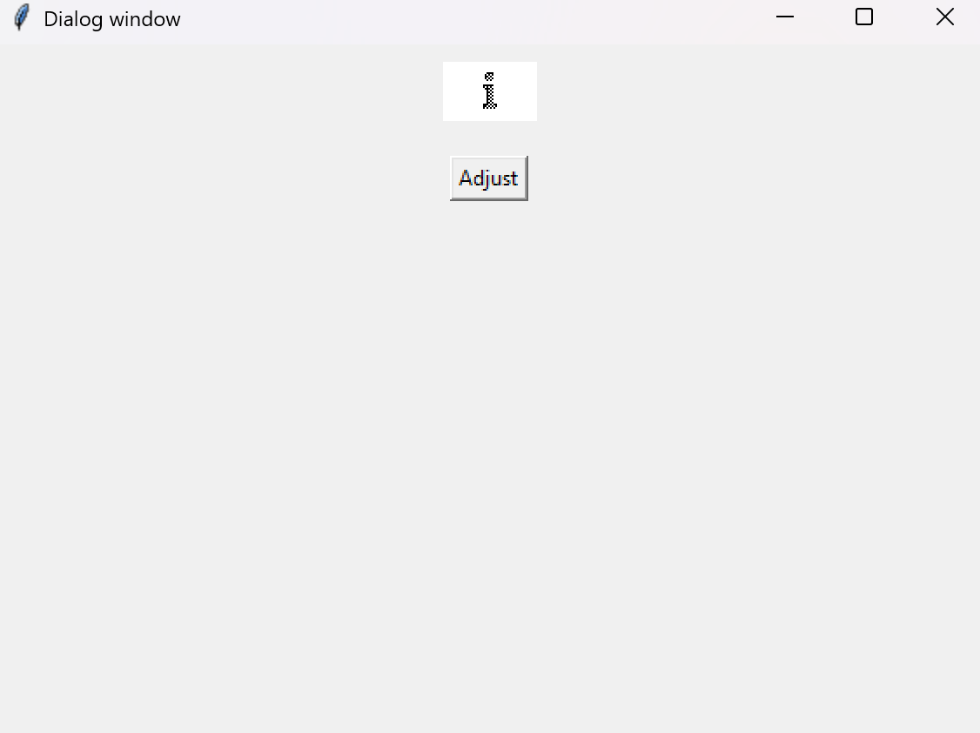

3.2. Тестування діалогового вікна
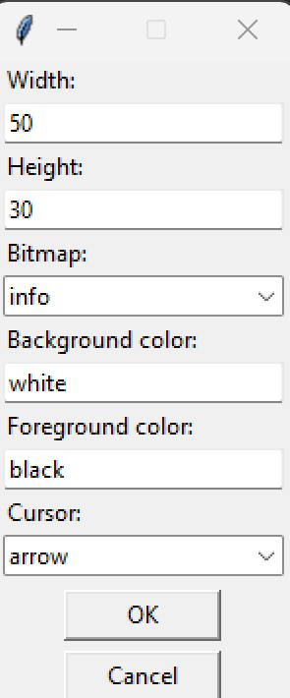

Висновок
Висновок має відповісти на запитання «Що зроблено?», «Як зроблено?», «Що це дало?».
На даній лабораторній, я навчився працювати з елементом TopLevel. Створив діалогове вікно, яке надає можливість редагувати bitmap іконку. Також програма запам’ятовує наш вибір параметрів та пропонує дані, які ми раніше вводили для певного типу іконки. Виконана робота продемонстрована вище.

Презентація фішки:
